INDICAÇÃO Nº 4485/2018

Sugere ao Poder Executivo Municipal que proceda regularmente a retirada do lixo da caçamba no Beira Rio. (Foto anexa).

Excelentíssimo Senhor Prefeito Municipal,

Nos termos do Art. 108 do Regimento Interno desta Casa de Leis, dirijo-me a Vossa Excelência para sugerir ao setor competente que proceda regularmente a retirada do lixo da caçamba no Beira Rio.

Justificativa:

Fomos procurados por moradores das proximidades solicitando essa providencia, pois, segundo eles a referida caçamba está com lixo acumulado, causando transtornos.

Plenário “Dr. Tancredo Neves”, em 17 de Setembro de 2018.

José Luís Fornasari

“Joi Fornasari”

- Vereador -

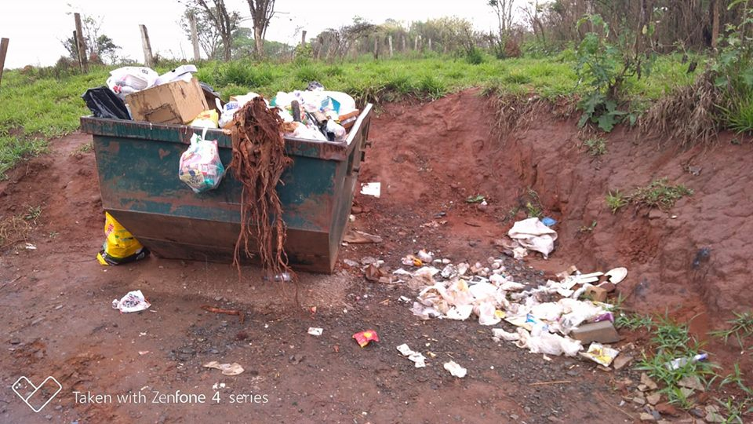

Sugere ao Poder Executivo Municipal que proceda regularmente a retirada do lixo da caçamba no Beira Rio.

